ｽﾍﾟｸﾄﾙﾗﾍﾞﾙ: ｽﾍﾟｸﾄﾙ 1

ﾗｲﾌﾞﾀｲﾑ 120.0 s

収集ｼﾞｵﾒﾄﾘ[度] :

試料傾斜角 = 0.0

方位角 = 0.0

ｴﾚﾍﾞｰｼｮﾝ = 30.0

加速電圧 = 10.00 kV

ｽﾍﾟｸﾄﾙ全ｶｳﾝﾄ数 = 106314

|  |  |  |  |
| --- | --- | --- | --- |
| ｻﾝﾌﾟﾙﾃﾞｰﾀ : | ｴﾈﾙｷﾞｰ[eV] | 分解能[eV] | ｶｳﾝﾄ数 |
| ｽﾄﾛｰﾌﾞ : | 3.8 | 53.30 | 1211188 |
|  |  |  |  |
| 最適化ﾃﾞｰﾀ : ｺﾊﾞﾙﾄ K線 |  |  |  |
|  | ｴﾈﾙｷﾞｰ[eV] | 分解能[eV] | ｶｳﾝﾄ数 |
| ｽﾄﾛｰﾌﾞ : | .1 | 53.96 | 498142 |
| 最適化元素 : | 6926.7 | 142.17 | 16696 |

ｽﾍﾟｸﾄﾙ処理 :

定量計算に使用されていないﾋﾟｰｸ : 2.148, 2.629 keV

処理ｵﾌﾟｼｮﾝ : 酸素 ｽﾄｲｷｵﾒﾄﾘ

繰り返し回数 = 1

ｽﾀﾝﾀﾞｰﾄﾞ :

Na Albite 1999/06/01

Mg MgO 1999/06/01

Al Al2O3 1999/06/01

Si SiO2 1999/06/01

K MAD-10 Feldspar 1999/06/01

Ca Wollastonite 1999/06/01

Cr Cr 1999/06/01

Mn Mn 1999/06/01

Fe Fe 1999/06/01

Ni Ni 1999/06/01

|  |  |  |  |  |  |
| --- | --- | --- | --- | --- | --- |
| 元素 | 質量濃度 | 原子数 | 化合物 | 化学式 |  |
|  | [%] | 濃度[%] | 濃度[%] |  |  |
| Na K | -0.01 | -1.87 | -0.01 | Na2O |  |
| Mg K | 0.01 | 4.14 | 0.02 | MgO |  |
| Al K | 0.00 | 0.58 | 0.00 | Al2O3 |  |
| Si K | 0.01 | 1.80 | 0.02 | SiO2 |  |
| K K | 0.01 | 1.92 | 0.01 | K2O |  |
| Ca K | 0.20 | 33.50 | 0.27 | CaO |  |
| Cr K | -0.01 | -1.92 | -0.02 | Cr2O3 |  |
| Mn K | -0.01 | -1.81 | -0.02 | MnO |  |
| Fe K | 0.01 | 1.20 | 0.01 | FeO |  |
| Ni K | 0.10 | 11.92 | 0.13 | NiO |  |
| O | 0.12 | 50.55 |  |  |  |
| ﾄｰﾀﾙ | .43 |  |  |  |  |

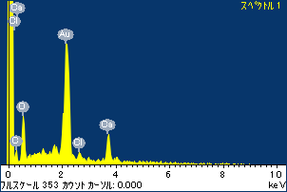

ﾌﾟﾛｼﾞｪｸﾄ : ﾌﾟﾛｼﾞｪｸﾄ 1

ｵｰﾅｰ : Administrator

領域 分析領域 4

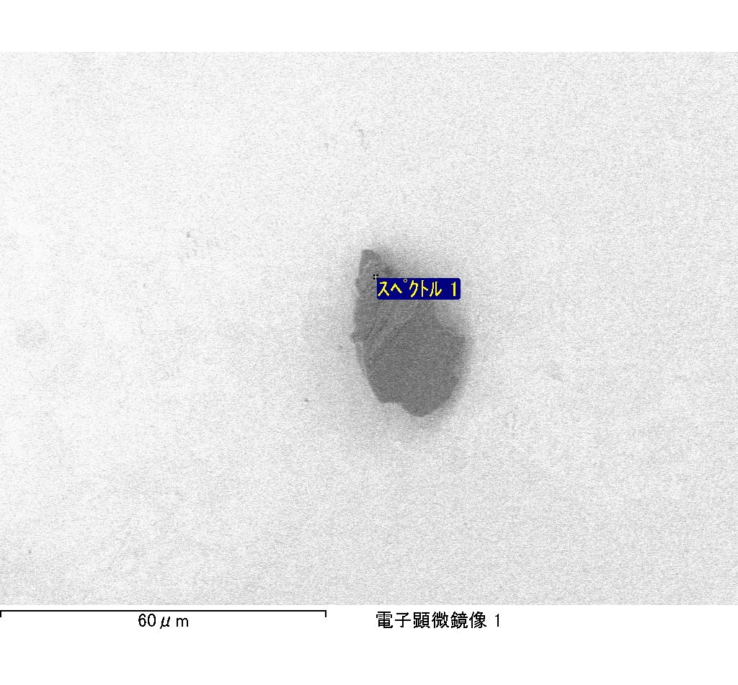

ｽﾍﾟｸﾄﾙﾗﾍﾞﾙ: ｽﾍﾟｸﾄﾙ 2

ﾗｲﾌﾞﾀｲﾑ 120.0 s

収集ｼﾞｵﾒﾄﾘ[度] :

試料傾斜角 = 0.0

方位角 = 0.0

ｴﾚﾍﾞｰｼｮﾝ = 30.0

加速電圧 = 10.00 kV

ｽﾍﾟｸﾄﾙ全ｶｳﾝﾄ数 = 107962

|  |  |  |  |
| --- | --- | --- | --- |
| ｻﾝﾌﾟﾙﾃﾞｰﾀ : | ｴﾈﾙｷﾞｰ[eV] | 分解能[eV] | ｶｳﾝﾄ数 |
| ｽﾄﾛｰﾌﾞ : | 3.8 | 53.20 | 1209093 |
|  |  |  |  |
| 最適化ﾃﾞｰﾀ : ｺﾊﾞﾙﾄ K線 |  |  |  |
|  | ｴﾈﾙｷﾞｰ[eV] | 分解能[eV] | ｶｳﾝﾄ数 |
| ｽﾄﾛｰﾌﾞ : | .1 | 53.96 | 498142 |
| 最適化元素 : | 6926.7 | 142.17 | 16696 |

ｽﾍﾟｸﾄﾙ処理 :

定量計算に使用されていないﾋﾟｰｸ : 2.142 keV

処理ｵﾌﾟｼｮﾝ : 酸素 ｽﾄｲｷｵﾒﾄﾘ

繰り返し回数 = 1

ｽﾀﾝﾀﾞｰﾄﾞ :

Na Albite 1999/06/01

Mg MgO 1999/06/01

Al Al2O3 1999/06/01

Si SiO2 1999/06/01

K MAD-10 Feldspar 1999/06/01

Ca Wollastonite 1999/06/01

Cr Cr 1999/06/01

Mn Mn 1999/06/01

Fe Fe 1999/06/01

Ni Ni 1999/06/01

|  |  |  |  |  |  |
| --- | --- | --- | --- | --- | --- |
| 元素 | 質量濃度 | 原子数 | 化合物 | 化学式 |  |
|  | [%] | 濃度[%] | 濃度[%] |  |  |
| Na K | 0.00 | -0.81 | -0.01 | Na2O |  |
| Mg K | 0.12 | 18.87 | 0.20 | MgO |  |
| Al K | 0.00 | 0.65 | 0.01 | Al2O3 |  |
| Si K | 0.09 | 12.69 | 0.20 | SiO2 |  |
| K K | 0.00 | -0.40 | 0.00 | K2O |  |
| Ca K | 0.00 | -0.08 | 0.00 | CaO |  |
| Cr K | -0.03 | -2.04 | -0.04 | Cr2O3 |  |
| Mn K | 0.02 | 1.14 | 0.02 | MnO |  |
| Fe K | 0.10 | 7.15 | 0.13 | FeO |  |
| Ni K | 0.10 | 6.53 | 0.13 | NiO |  |
| O | 0.23 | 56.30 |  |  |  |
| ﾄｰﾀﾙ | .63 |  |  |  |  |

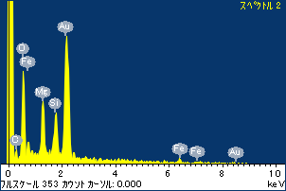

ﾌﾟﾛｼﾞｪｸﾄ : ﾌﾟﾛｼﾞｪｸﾄ 1

ｵｰﾅｰ : Administrator

領域 分析領域 4

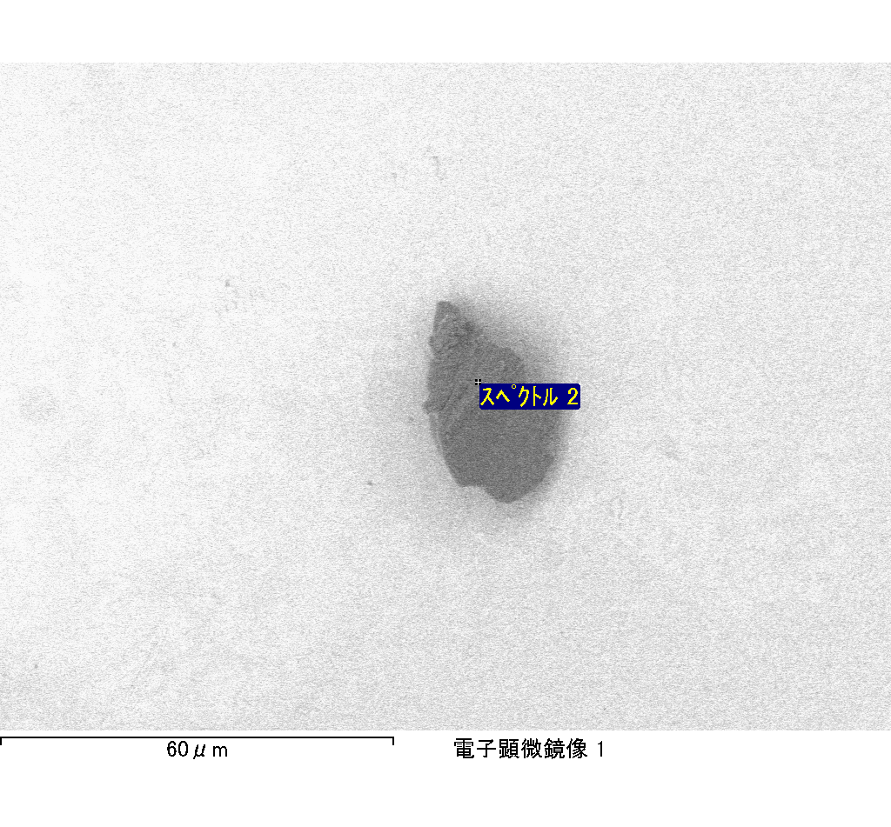

ｽﾍﾟｸﾄﾙﾗﾍﾞﾙ: ｽﾍﾟｸﾄﾙ 3

ﾗｲﾌﾞﾀｲﾑ 120.0 s

収集ｼﾞｵﾒﾄﾘ[度] :

試料傾斜角 = 0.0

方位角 = 0.0

ｴﾚﾍﾞｰｼｮﾝ = 30.0

加速電圧 = 10.00 kV

ｽﾍﾟｸﾄﾙ全ｶｳﾝﾄ数 = 106323

|  |  |  |  |
| --- | --- | --- | --- |
| ｻﾝﾌﾟﾙﾃﾞｰﾀ : | ｴﾈﾙｷﾞｰ[eV] | 分解能[eV] | ｶｳﾝﾄ数 |
| ｽﾄﾛｰﾌﾞ : | 3.8 | 53.19 | 1209276 |
|  |  |  |  |
| 最適化ﾃﾞｰﾀ : ｺﾊﾞﾙﾄ K線 |  |  |  |
|  | ｴﾈﾙｷﾞｰ[eV] | 分解能[eV] | ｶｳﾝﾄ数 |
| ｽﾄﾛｰﾌﾞ : | .1 | 53.96 | 498142 |
| 最適化元素 : | 6926.7 | 142.17 | 16696 |

ｽﾍﾟｸﾄﾙ処理 :

定量計算に使用されていないﾋﾟｰｸ : 2.134 keV

処理ｵﾌﾟｼｮﾝ : 酸素 ｽﾄｲｷｵﾒﾄﾘ

繰り返し回数 = 1

ｽﾀﾝﾀﾞｰﾄﾞ :

Na Albite 1999/06/01

Mg MgO 1999/06/01

Al Al2O3 1999/06/01

Si SiO2 1999/06/01

K MAD-10 Feldspar 1999/06/01

Ca Wollastonite 1999/06/01

Cr Cr 1999/06/01

Mn Mn 1999/06/01

Fe Fe 1999/06/01

Ni Ni 1999/06/01

|  |  |  |  |  |  |
| --- | --- | --- | --- | --- | --- |
| 元素 | 質量濃度 | 原子数 | 化合物 | 化学式 |  |
|  | [%] | 濃度[%] | 濃度[%] |  |  |
| Na K | 0.01 | 1.34 | 0.01 | Na2O |  |
| Mg K | 0.12 | 19.74 | 0.20 | MgO |  |
| Al K | 0.00 | -0.46 | -0.01 | Al2O3 |  |
| Si K | 0.10 | 13.82 | 0.20 | SiO2 |  |
| K K | -0.01 | -0.65 | -0.01 | K2O |  |
| Ca K | 0.00 | 0.20 | 0.00 | CaO |  |
| Cr K | 0.00 | 0.03 | 0.00 | Cr2O3 |  |
| Mn K | 0.00 | 0.32 | 0.01 | MnO |  |
| Fe K | 0.08 | 5.76 | 0.10 | FeO |  |
| Ni K | 0.05 | 3.27 | 0.06 | NiO |  |
| O | 0.22 | 56.63 |  |  |  |
| ﾄｰﾀﾙ | .57 |  |  |  |  |

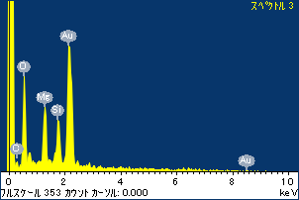

ﾌﾟﾛｼﾞｪｸﾄ : ﾌﾟﾛｼﾞｪｸﾄ 1

ｵｰﾅｰ : Administrator

領域 分析領域 4

